Министерство образования Республики Тыва

Из истории школы с.Ийи-Тал»

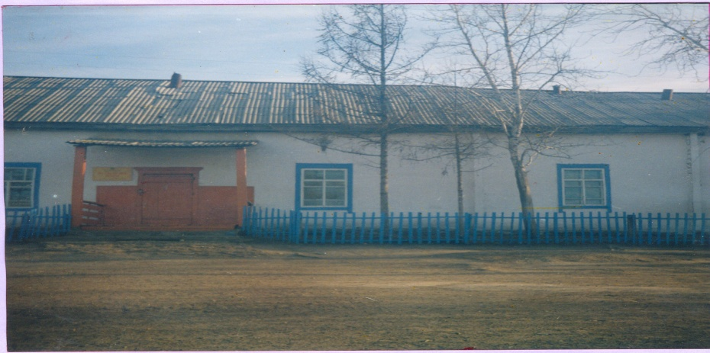

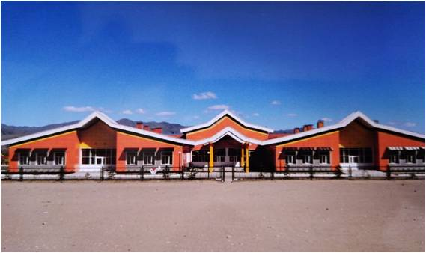

Ийи-Тал-2025 г.
«Без прошлого человек не может
в полной мере ни осознавать настоящего,
ни заглянуть в будущее»

Н. Карамзин.

Школа является центром достижения знаний. Школа наш второй дом. Историю школы продолжат наши воспитанники. Из истории нашей школы можно узнать много интересного.
Школьные годы являются очень важными в жизни каждого человека. В современном обществе образованию и воспитанию подрастающего поколения уделяется значительное внимание. Развитие нашего государства во многом зависит от того, какие знания получают сегодня ученики, от профессиональной деятельности учителя, от работы каждой школы.
Образование в нашем селе имеет большую историю. В 2018 году нашей школе исполнилось 85 лет с момента открытия школы в селе Ийи-Тал. Интересно узнать, какой была школа в разное время, кто работал учителями, как учились в годы войны, кем стали выпускники школы, что изменилось в школьной жизни.
- История первой школы в с. Ийи-Тал
В 1933 году в местечке Анайлыг - АрыгУлуг-Хемскогокожууна построили первую школу с.Ийи-Тал. Построили школу араты сумона. Они пригласили прораба из г.Шагаан-Арыг Василия Николаевича. В 1933 году в августе открыли двухкомнатную школу. В одной комнате жили учителя, а другой учили учеников в возрасте с 12 до 16 лет.
Учителясумона прошли краткосрочные курсы в городе Кызыл.
Из них: 1.Монгуш БорастайоглуХуурак преподавал арифметику и родной язык.
2. МонгушБугажыкоглуКенден преподавал природоведение, рисование, музыку.
Спустя 30 лет первую школу из м. Анайлыг-Арыг перевезли в с. Ийи-Тал.
- Школа образована в 1933 году.
- Основное здание школы построено в 1941г.
История школы
- 1931 -1932 г - чайлагская школа
- 1933-1946 - начальная школа
- 1947-1960 г - семилетняя школа
- 1961-1988 г – восьмилетняя школа
- 1989-1990 г - неполная средняя школа
- с 1991г – средняя (полная) школа
Здание начальной школы перевезено из посёлка Арыскан в 1964 году (бывшее здание Улуг-Алаакской школы ,1938г)
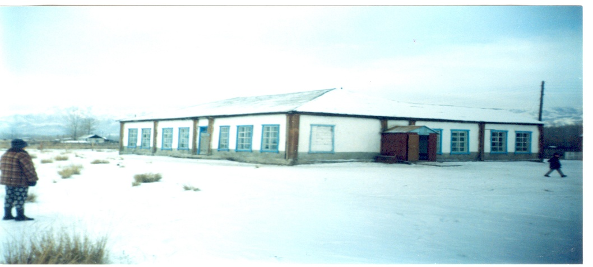
Первые выпускники школы:
1.Кыргыс Дамба урууШактар и ОндарДажымаурууНорзумаа –первые телефонистки города Кызыла.
2.Ондар ДотчууоглуАжы- учитель по ликвидации безграмотности в кожуунах ТАР.
3.Монгуш ЧалбааурууЧусукей –учитель начальных классов
4.Монгуш БорастайоглуХуурак- учитель физической культуры
5.Кыргыс СуванурууЧорбаа
6.Кыргыс ЫрлаарурууСанаа –учитель, работала в разныхкожуунах республики
7.Кыргыс Кызыл-оологлуНорбу-оол- ветеран ВОВ
8.Кызыл-Эник КыргысовичКудажы-народный писатель Тувы
9.Бавуу-Сюрюн Виктор Ондарович- заслуженный учитель Тыва АССР.
Наша школа гордится своими первыми выпускниками.
Актово-гимнастический зал.
Построено в 1949 году Ленинградской геолого-разведывательной экспедицией. Руководитель экспедиции Сергей Миронов. Нынче используется как актово-гимнастический зал. В 1977,1978 годах летом члены экспедиции, приехав вновь , жили в этом же здании .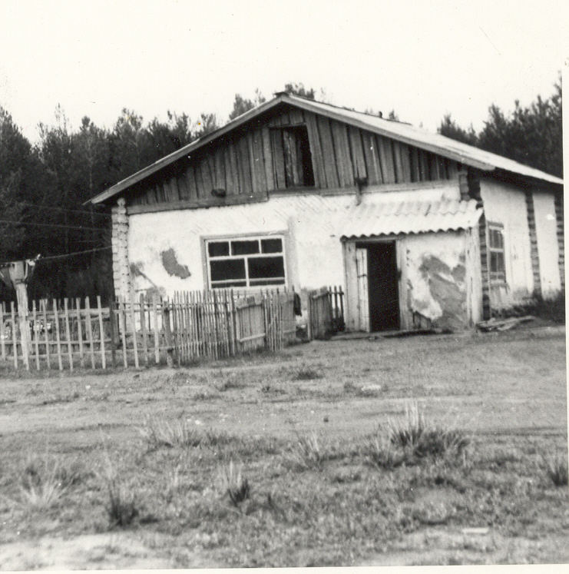
Воспоминания народного писателя Кызыл-Эника Кыргысовича Кудажы:
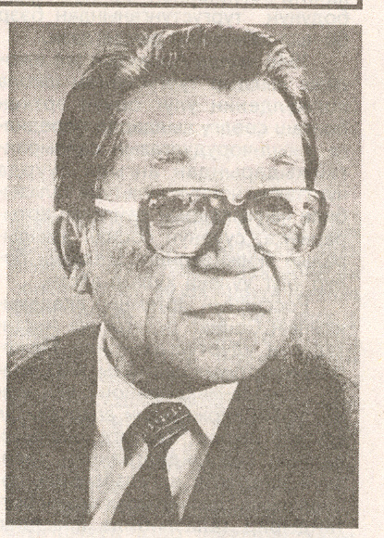
Из книги народного писателя, земляка «Отголоски судьбы» есть такие воспоминания: « Шел 1937 год. Мне было всего лишь 8 лет. Шли слухи о том, что в центре сумонаИйи-Тал открыли летнюю школу. Председатели арбанов и сумонов приглашали девочек и мальчиков с 8 лет. Меня тоже забрали в эту школу.
В то время в центре села Ийи-Тал красный уголок, единственное ветхое здание. Мы начали учиться в этой школе. Первым нашим учителем был Оюн Сёма. Ему самому было всего лишь 14-15 лет. Его национальность мы не знали, но говорили что его предки из Китая. В 1922 году из Тувы и Монголии выгнали китайцев, некоторые из них остались проживать в Туве. Говорят, наш учитель Семен ЧизепеевичУрояков родом из этих людей».(стр 16, 144)
Первые ученики красного уголка –первой школы с. Ийи-Тал
«Самыми первыми учениками красного уголка были дяди и тети старше нас. Это: моя сводная сестра Борбаанды, ДукурженоглуКомбу, БайырурууДолгар-Сурун, КурзукоглуБазыр. Их учили два учителя:ХовалыгХелин-оол из с. Ийи-Тал и Адыг-ТулушБалган из Хайыракана.
Газета «Аревэшыны»
Воспоминания народного писателя Кызыл-ЭникаКыргысовичаКудажы
Наступила осень. Все аалы перекочевали в местечко Барык для того, чтобы собрать урожай. Наш учитель Оюн Семен Чизепеевич уехал в г. Кызыл. Вскоре в нашиаалы привезли газету «Аревэшыны». Наш учитель Семен ЧизепеевичУрояков написал о нашей чайлагской школе статью об учениках, которые хорошо учатся. Там засветилось и мое имя. Я так обрадовался. Шел 1938 год. Это тоже история.
В сентябре 1938 года приехал председатель пионерской организации Чамзырын и сказал, что я и мои друзья Багыт-оол, Бавуу-Сюрюн, Сангыл-оол ит.д.будут учиться в городе Шагаан-Арыг.
В 1944 году я окончил седьмой класс. А 1946 году в августе я поступил педагогическое училище г. Кызыла. Со своим первым учителем Семёном ЧизепеевичемУрояковым встретился в педагогическом училище г Кызыла. Он много лет преподавал в училище».
2. Директора школы
В 1938 году араты сумонаИйи-Талпостроили новую школу, состоящую из 4 классов и построили пришкольный интернат. В 1940 году открыли новую 4-летнюю начальную школу. Заведующим был назначен ТюлюшШактар-оол, а учителями –ОюнОнчапайуруу Кара-кыс, ТюлюшШыырапурууШывак. С 1938 года старшим учителем проработал Урояков Семен Чизепеевич. Потом он много лет преподавал в педагогическом училище города Кызыла.
1944 -1945 учебном году – семилетняя школа. Директором назначили МонгушСедипоглуПапый-оола.
1952-1957 г –Школа стала семилетней школой. Директор Санчай-оол Анатолий Балданович.
1957-1958 –директор школы Оюн Ак-кысАшак-ооловна, выпускница Абаканского педагогического института.
1958-1959-директор школы Сарыглар Кара-оолЧавылааевич. Выпускник советской партийной школы.
1959-1985 - директор школы Бавуу-Сюрюн Виктор Ондарович. Более 27 лет проработал директором в родной школе.
1985-1987- директор школы ОпбулКечил-оолОпаевич.
с марта 1987 года по 1990 г–директор Кыргыс Наталья Дыртый-ооловна.
с сентября 1990 года по октябрь 2017 года (27 лет) - директор Донгак Надежда Шагдыр-ооловна.
с октября 2017 года по август 2018 года - директор Бавуу-Сюрюн Виктор Владимирович.
С августа 2018 года по июль 2021 года – директор Ширапай Алексей Николаевич
С июля 2021 года по ноябрь 2021 года – директор Монгуш Елена Кужугетовна
С декабря 2021 года – директор Болат-оол Евгений Сююмбаевич.
В июле 2018 года в связи с вводом нового здания школа переименована в Государственное Бюджетное общеобразовательное учреждение «Аграрная школа-интернат Республики Тыва».
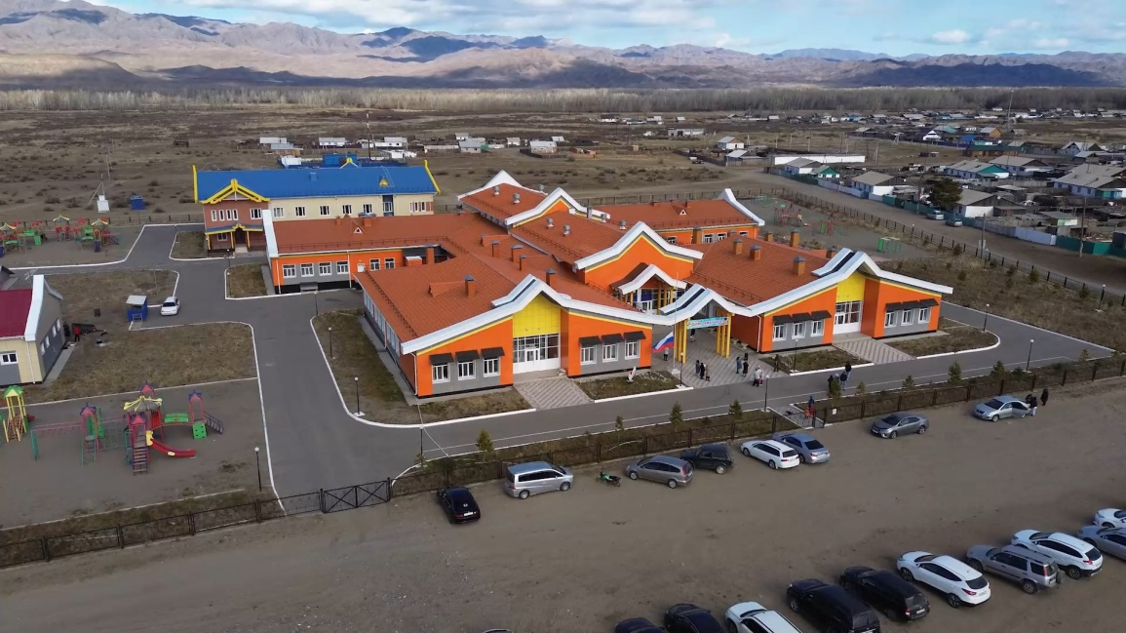
С 1991-1992 учебного года школа средней школой.
8-милетнюю школу окончили всего 437 учащихся.
Здесь работали учителя - стажисты, мастера своего дела, чьи имена знают жители всей Республики. Мы гордимся нашими учителями:
1.Урояков Семен Чизепеевич- преподаватель Кызылского педагогического училища.
2.Тулуш Орланмай Ойбаевна – Отличник народного образования;
3.Оюн Ак-КысАшак-ооловна – учитель родного языка и литературы, Заслуженный учитель РСФСР, Отличник народного образования РСФСР;
4.Бавуу-Сюрюн Виктор Ондарович – кавалер ордена «Знак почета»,Отличник народного образования РСФСР;
5.Бартан Фаина Михайловна – старший преподаватель ТГУ,
6.Аран Лидия Ивановна – преподаватель Кызылского педагогического училища,
7..Кандыкова Александра Антоновна –воспитатель Кызылского педагогического училища
8.Бавуу-Сюрюн Мира Викторовна - доктор филологических наук, заведующая кафедрой родного языка ТГУ, Почетный работник высшего образования Российской Федерации, Народный учитель Республики Монголия,
9.Саая Екатерина Кыргысовна – выпускница школы, учитель математики, автор сборника стихов «Изиг оъттуг Ийи-Талым», «Сорунзанын сорунзазы», Почетный работник общего образования Российской Федерации, Заслуженный работник образования Республики Тыва;
По настоящее время работают:
1.Донгак Надежда Шагдыр-ооловна –директор с большим стажем, Почетный работник общего образования РФ, Заслуженный учитель Республики Тыва;
2.Кыргыс Наталья Дыртый-ооловна –учитель математики и физики, Почетный работник общего образования РФ;
3.Болат-оол Сюмбай Монгушевич – воспитатель пришкольного интерната, Почетный работник общего образования РФ, Отличник физкультуры и спорта Республики Тыва;
4.Нас-Сюрюн Зоя Викторовна – учитель математики, Почетный работник общего образования РФ;
5.Бавуу-Сюрюн Татьяна Базыр-ооловна – учитель начальных классов, награждена Грамотой министерства образования и науки РФ;
6.Биче-оол Зинаида Викторовна- учитель начальных классов, Почетный работник общего образования РФ.
7.Санчы Анджела Сергеевна – учитель физкультуры, Отличник физкультуры и спорта Республики Тыва;

Заключение.
Каждое новое поколение учеников школы сохраняет и преумножает традиции предшествующих поколений, что было установлено при сравнении фотодокументов, воспоминаний и в ходе встреч учителей-ветеранов и учащихся школы.
Изучение истории нашей школы помогает нам узнать о наших односельчанах, об учителях, работавших в школе в разные годы, о том, кем стали выпускники школы, расширяет значение получения хорошего образования, для того, чтобы потом выбрать востребованную профессию, раскрыть свои способности, найти свое место в жизни. Ведь учителя во все времена поддерживают учеников, дают прочные знания, воспитывают в них ответственность, трудолюбие, патриотизм. Современная школа, конечно, отличается от той, которая была раньше, даже десять лет тому назад. В ней появились компьютеры, Интернет, изменились учебные программы. Но все это не меняет главного: школа - это тот мир, в котором формируется будущее.
Приложение №1
Учителя начальной школы
1.Салчак ДолушЧанзановна
2.Кыргыс Кара-КысКалын-ооловна
3.Тамдынай Кара-КысКалын-ооловна
4.Дамдын-оол СыпыйСамдановна
5.Анай-оол КыргысАракчааевич
6.Оюн ДолзатДокен-ооловна
7.Байланмаа Зоя Минзековна
8.Оолак Чечек Александровна
9.Кыргыс Елизавета Кыргысовна
10.Сат Кара-КысЕнзаковна
11.Кыргыс Ким-оолБодаганович
12.Демир - Хая Владимир Кыргысович
13.Силин Маадыр-оолДыртык-оолович
14.Дамдын-оол КыргысАракчааевич
15.Стал-оол Екатерина Чадамбаевна
16.Оюн Александра Лакпаевна
17.Оюн Кара-кыс Стал-ооловна
18.Салчак Кертик-кысДопчут-ооловна
19.Лопсан Амыртаа Тимофеевич
20.Бюрбю Ирина Бавун-ооловна
21.Балчый АнайДолаановна
22.Ховалыг Калбак-кысОдекпеновна
23.Дордум Кара-кысДорумовна
24.Хири-Хаа УйнукДонгаковна
25.Герасимова Вера Ивановна
26.Серова Фаина Зиновьевна
27.Донгак Надежда Шагдыр-ооловна
28.Ооржак ХемерекКыргысовна
29.Тамбый Любовь Окчан-ооловна
30.Бадарчы Тамара Донгаковна
31.Сарыг-оол Мария Анчы-Суруновна
32.Монгуш Елизавета Кенденовна
33.Доржу-оол Светлана Ховалыговна
34.Комбуй-оол Бэла Николаевна
35.Намчан Роза Кок-ооловна
36.Роза Донгур-Караевна
37.Хомушку Галина Деспий-ооловна
38.Салчак Светлана Лопсановна
39.Монгуш Татьяна Базыр-ооловна
40.Калзан Людмила Маадыр-ооловна
41.Биче-оол Зинаида Викторовна
42. Ламажай Мария Анчы-Суруновна
43. Балган Азиата Семёновна
44. ОюнЧейнеш Викторовна
45. БадыйБелекмаа Юрьевна
46. Манзырыкчы Айлуна Александровна
47. Чамзырын Юлия Юрьевна
73 % нынешнего педагогического коллектива составляют выпускники этой же школы
Учителя – наши выпускники:
  - Кыргыс Наталья Дыртый-ооловна – воспитатель пришкольного интерната.
  - Нас-Сюрюн Зоя Викторовна - учитель математики
  - Биче-оол Зинаида Викторовна - учитель начальных классов
  - Бавуу-Сюрюн Татьяна Базыр-ооловна - учитель начальных классов
  - Балган Азиата Семеновна - учитель начальных классов
  - Ендан Алина Дыртык-ооловна – учитель технологии, ИЗО
  - Болат-оол Евгений Сююмбаевич – директор.
  - Хургул-оол Чойганмаа Викторовна – педагог-психолог.
  - Болат-оол Мерген Монгушович - учитель музыки
  - Чамзырын Юлия Юрьевна - учитель начальных классов
  - Монгуш Олеся Олеговна – зам. директора по ВР
  - Монгуш Чинчи Александровна - учитель родного языка и родной литературы
  - Аоакчаа Чаяна Викторовна- социальный педагог
  - Бавуу-Сюрюн Кежикмаа Викторовна – воспитатель интерната
  - Кыргыс Линда Александровна- педагог-библиотекарь.
  - Ламажай Назын Аясович – учитель истории и обществознания.
Список педагогического персонала:
- Болат-оол Евгений Сююмбаевич - директор школы
- Куулар Артышмаа Владимировна – зам. директора по УВР, учитель русского и литературы.
- Монгуш Олеся Олеговна – зам. директора по ВР, учитель географии.
- Хургул-оол Чойганмаа Викторовна – педагог-психолог, учитель русского языка и литературы.
- Донгак Надежда Шагдыр-ооловна – заведующий пришкольным интернатом.
- Кыргыс Наталья Дыртый-ооловна – воспитатель интерната, учитель математики.
- Бавуу-Сюрюн Кежикмаа Викторовна – старший воспитатель пришкольного интерната.
- Болат-оол Саяна Сергеевна - воспитатель пришкольного интерната.
- Хомушку Алена Олеговна – воспитатель пришкольного интерната.
- Нас-Сюрюн Зоя Викторовна - учитель математики.
- Бавуу-Сюрюн Татьяна Базыр-ооловна - учитель нач. классов
- Биче-оол Зинаида Викторовна - учитель нач. классов
- Балган Азиата Семеновна - учитель нач. классов
- Манзырыкчы Ай-Луна Александровна – учитель нач. классов.
- Чамзырын Юлия Юрьевна – учитель нач. классов.
- Ендан Алина Дыртык-ооловна – учитель технологии, ИЗО.
- Аракчаа Чаяна Викторовна – социальный педагог.
- Санчы Анджела Сергеевна - учитель физкультуры
- Доржукай Чайыран Ивановна – учитель физкультуры
- Болат-оол Мерген Монгушович - учитель музыки
- Ламажай Назын Аясович – учитель истории и обществознания.
- Дагбалдай Чойгана Рудольфовна – учитель физики и информатики.
- Монгуш Айзана Борисовна – учитель русского языка и литературы.
- Сат Чаяна Михайловна – учитель английского языка.
- Дамбаа Альбина Викторовна – учитель математики (совместитель)
- Монгуш Линда Александровна - педагог-библиотекарь
- Монгуш Чинчи Александровна – учитель родного языка и литературы.
Заместители директора по учебно-воспитательной работе:
- Пельчир-оол Саян Ожиганович - 1959
- ОпбулКечил-оолОпаевич - 1964
- ОсумбааНамнай-оолАмырович -1965
- Демир-Хая Владимир Кыргысович -1967
- Даржаа Зоя Викторовна -1967
- Кыргыс НатальяДыртый-ооловна -1977,1992- 2009 гг.
- Кыргыс Вера Седен-ооловна - 1983
- Ламажай Оксана Васильевна - 1984
- Куулар Наталья Степановна - 1985 -1992
10.Кыргыс Наталья Дыртый-ооловна – 1992-2009
11. Нас-Сюрюн Зоя Викторовна –2009- 2015 г.
12. Салчак Оксана Одаг-ооловна- 2015- 2016 г.
13. Хургул-оол Чойганмаа Викторовна - 2016 - 2018
14. Ондар Зоя Кимовна – 2018 - 2022 г
15. Хургул-оол Чойганмаа Викторовна- 2022 - 2024 г.
16. Куулар Артышмаа Владимировна – с сентября 2024 г
Заместители директора по воспитательной работе:
1. Нас-Сюрюн Зоя Викторовна - 1991-2003 гг.
2. Салчак Сайнаа Сурун-ооловна – 2003 г.
3. Хургул-оолЧойганмаа Викторовна – 2003- 2014 гг.
4. Салчак Сайын-Маадыр Сурун-оолович- 2014-2016 гг.
5. Монгуш Олеся Олеговна – с 2016 г.
Заместители директора по информатизации, ведущие программисты:
- Нас-Сюрюн Зоя Викторовна – 2002-2007
- Бавуу-Сюрюн Виктор Владимирович – 2007 – 2018 г
- Ооржак Марат Дажыевич – 2019-2021 г
- Бавуу-Сюрюн Виктор Владимирович – 2021-2024 г
- Балдир Очур Буянович – с 2024 года

Всего в школе:
Всего учащихся – 150
II. Работают – 27 педагогов, учителя высшей категории - 11, I категории - 6
С высшим образованием - 27
Со средним пед. образованием - 1

IV. Техперсонал -38

Директор школы: Болат-оол Евгений Сююмбаевич
Зам. директора по УВР: Куулар Артышмаа Владимировна
Зам. директора по ВР: Монгуш Олеся Олеговна.
Зам. директора по АХЧ: Куулар Айлан Мерген-ооловна
Советник директора по воспитанию и взаимодействию с ДОО: Монгуш Алдын-оол Родионович.

Директора Ийи-Тальской школы (Аграрной школы-интернат Республики Тыва):
- МонгушБорастайоглуХуурак 1933-1938
- МонгушБугажыкоглуКенден 1933-1938
- Урояков Семен Чизепеевич 1938-1940
- ТулушШактар-оолКанчын-оолович 1940-1944
- МонгушПапый-оолСедипович 1944-1948
- Санчай-оол Анатолий Богданович 1952-1957
- Оюн Ак-кысАшак-ооловна 1957-1958
- Сарыглар Кара-оолЧавыйлаевич 1958-1959
- Бавуу-Сюрюн Виктор Ондарович 1959-1986
- ОпбулКечил-оолОпаевич 1985-1987
- Кыргыс Наталья Дыртый-ооловна 1987-1990
- Донгак Надежда Шагдыр-ооловна 1990- 2017
- Бавуу-Сюрюн Виктор Владимирович с октября 2017 г. по 31 августа 2018 г
- Ширапай Алексей Николаевич с 1 сентября 2018 г. по 31 июля 2021 г.
- Монгуш Елена Кужугетовна с 1 августа 2021 г. по 1 декабря 2021 г.
- Болат-оол Евгений Сююмбаевич со 2 декабря 2021 г.

Звание «Отличник физической культуры и спорта РТ» присуждено:
- Санчы Анджела Сергеевна-учитель физкультуры
- Болат-оол Сююмбай Монгушевич - воспитатель пришкольного интерната
«Почетный работник общего образования РФ»
- Кыргыс Наталья Дыртый-ооловна- воспитатель интерната;
- Донгак Надежда Шагдыр-ооловна – заведующий пришкольным интернатом.
- Болат-оол Сююмбай Монгушович - воспитатель пришкольного интерната.
- Нас-Сюрюн Зоя Викторовна – учитель математики.
- Биче-оол Зинаида Викторовна – учитель начальных классов.
«Заслуженный учитель Республики Тыва»
- Донгак Надежда Шагдыр-ооловна - учитель высшей категории.
«Почётная грамота общего образования РФ»
Бавуу-Сюрюн Татьяна Базыр-ооловна- учитель высшей категории

